МИНИСТЕРСТВО НАУКИ И ВЫСШЕГО ОБРАЗОВАНИЯ РОССИЙСКОЙ ФЕДЕРАЦИИ

ФЕДЕРАЛЬНОЕ ГОСУДАРСТВЕННОЕ БЮДЖЕТНОЕ

ОБРАЗОВАТЕЛЬНОЕ УЧРЕЖДЕНИЕ

ВЫСШЕГО ОБРАЗОВАНИЯ

«НОВОСИБИРСКИЙ ГОСУДАРСТВЕННЫЙ ТЕХНИЧЕСКИЙ УНИВЕРСИТЕТ»

__________________________________________________________________



**ОТЧЁТ**

**по лабораторной работе №3.2**

По дисциплине: «Операционные системы»

Тема: «**«**Моделирование функции управления памятью**»**»

|  |  |
| --- | --- |
| Факультет: АВТФ  Группа: АВТ-342  Студент: Долматов М.М.,  Царенкова В.А. | Преподаватель: Дыминский И.И. |

Новосибирск 2025 г.

**Цель:**

Изучение и исследование некоторых алгоритмов и способов управления процессами с учетом их требований к вычислительным ресурсам.

**Исходные данные:**

Вариант работы – 1. Исходные данные о дисциплинах обслуживания, количестве процессов, доступной оперативной памяти и кванте времени содержаться в таблице 2.1 ниже.

Таблица 2.1 – Исходные данные

|  |  |  |  |  |
| --- | --- | --- | --- | --- |
| № | Дисциплина обслуживания | Кол-во процессов | Квант времени | Объём оперативной памяти |
| 4 | FIFO, NUR | 8 | 10 | 10 |

**Ход работы**

**Моделирования работы системы при дисциплине обслуживания FIFO**

Проведя моделирование системы с заданными параметрами в таблице 2.1 при дисциплине обслуживания FIFO, была получена следующая таблица результатов семафорных операций, соответствующая таблице 2.2 ниже для 25 шагов.

Таблица 2.2 – Таблица семафорных операций для дисциплины обслуживания FIFO

|  |  |  |  |  |
| --- | --- | --- | --- | --- |
| **Номер** | **Модельное время** | **Загрузка процессора** | **Семафорные операции** | **События** |
|
| 1 | 87,00 | 0,62 | p(винчестер) | Процесс 0 занял ресурс. |
| 2 | 146,00 | 0,58 | v(винчестер) | Процесс 0 освободил память. |
| 3 | 191,00 | 0,57 | p(винчестер) | Процесс 6 занял ресурс. |
| 4 | 191,00 | 0,57 | p(дисковод) | Процесс 0 занял ресурс. |
| 5 | 209,00 | 0,56 | p (дисковод) | Процесс 1 ожидает освобождение ресурса. Процесс 0 - владелец. |
| 6 | 220,00 | 0,57 | p(винчестер) | Процесс 2 ожидает освобождение ресурса. Процесс 6 - владелец. |
| 7 | 230,00 | 0,56 | v(винчестер) | Процесс 6 освободил ресурс. Процесс 2 получил ресурс. |
| 8 | 261,00 | 0,56 | v(дисковод) | Процесс 0 освободил ресурс. Процесс 1 получил ресурс. |
| 9 | 274,00 | 0,54 | v(винчестер) | Процесс 2 освободил ресурс. |
| 10 | 278,00 | 0,54 | p(дисковод) | Процесс 6 ожидает освобождения ресурса. Процесс 1 владелец |
| 11 | 307,00 | 0,56 | p(винчестер) | Процесс 0 занял ресурс. |
| 12 | 322,00 | 0,54 | v(дисковод) | Процесс 1 освободил ресурс. Процесс 6 получил ресурс. |
| 13 | 329,00 | 0,54 | p(дисковод) | Процесс 2 ожидает освобождение ресурса. Процесс 6 - владелец. |
| 14 | 349,00 | 0,53 | v(винчестер) | Процесс 0 освободил ресурс. |
| 15 | 350,00 | 0,53 | p(принтер) | Процесс 7 занял ресурс. |
| 16 | 354,00 | 0,53 | p(дисковод) | Процесс 3 ожидает освобождение ресурса. Процесс 6 - владелец. |
| 17 | 359,00 | 0,53 | p(винчестер) | Процесс 1 занял ресурс. |
| 18 | 383,00 | 0,54 | v(дисковод) | Процесс 6 освободил ресурс. Процесс 2 получил ресурс. |
| 19 | 393,00 | 0,53 | v(винчестер) | Процесс 1 освободил ресурс |
| 20 | 400,00 | 0,53 | p(дисковод) | Процесс 5 ожидает освобождение ресурса. Процесс 2 - владелец. |
| 21 | 405,00 | 0,53 | p(дисковод) | Процесс 4 ожидает освобождение ресурса. Процесс 2 - владелец. |
| 22 | 411,00 | 0,53 | v (винчестер) | Процесс 2 освободил ресурс. Процесс 3 получил ресурс. |
| 23 | 428,00 | 0,52 | v (принтер) | Процесс 7освободил ресурс. |
| 24 | 441,00 | 0,52 | v (дисковод) | Процесс 3 освободил ресурс. Процесс 5 получил ресурс. |
| 25 | 468,00 | 0,53 | p(принтер) | Процесс 7 занял ресурс. |
| 26 | 2855 | 0.48 |  | Холостой ход |

Теперь по данным из таблицы 2.2 построим график зависимости времени загрузки CPU от модельного времени при стратегии вытеснения FIFO. Приведённый график изображён на рисунке 2.2 ниже.

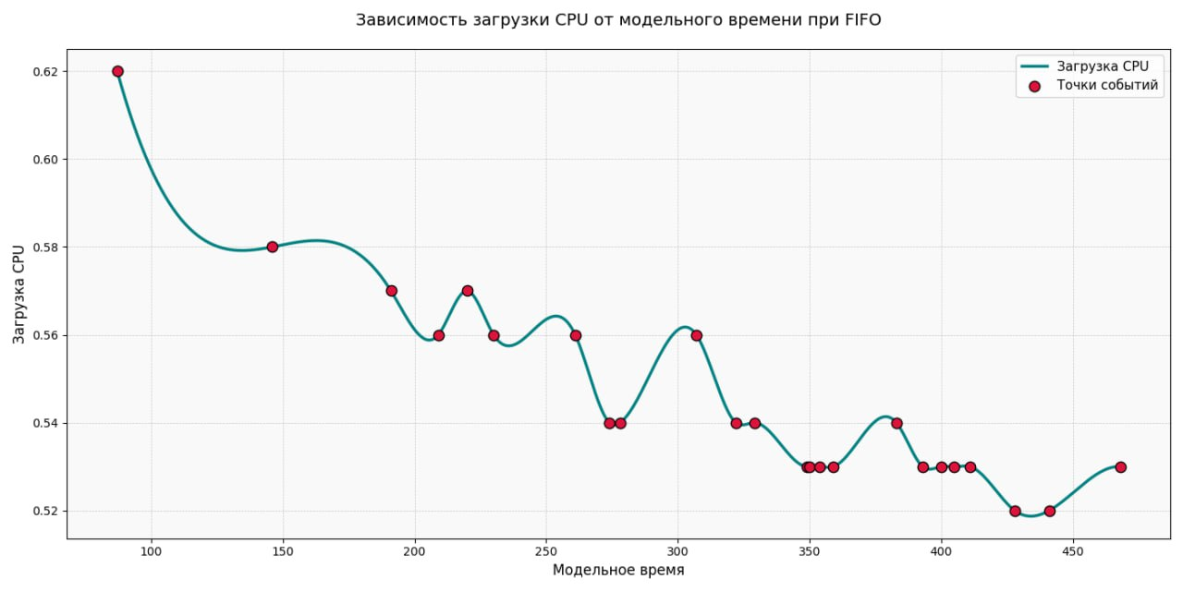

Рис. 2.1. График зависимости загрузки CPU от модельного времени при стратегии вытеснения FIFO

* + 1. **Моделирования работы системы при дисциплине обслуживания NUR.**

Аналогично, проведя моделирование с теми же параметрами, но при дисциплине обслуживания NUR, была получена следующая таблица результатов семафорных операций, соответствующая таблице 2.3 ниже для 25 шагов.

Таблица 2.3 – Таблица семафорных операций для дисциплины обслуживания NUR

|  |  |  |  |  |
| --- | --- | --- | --- | --- |
| **Номер** | **Модельное время** | **Загрузка процессора** | **Семафорные операции** | **События** |
|
| 1 | 87,00 | 0,66 | p(винчестер) | Процесс 0 занял ресурс. |
| 2 | 148,00 | 0,65 | v(винчестер) | Процесс 0 освободил ресурс. |
| 3 | 159.00 | 0,64 | p(дисковод) | Процесс 1 занял ресурс. |
| 4 | 171,00 | 0,64 | p(винчестер) | Процесс 2 занял ресурс. |
| 5 | 212,00 | 0,66 | p(винчестер) | Процесс 6 ожидает освобождение ресурса. Процесс 2 - владелец. |
| 6 | 213,00 | 0,66 | v(винчестер) | Процесс 2 освободил ресурс. Процесс 6 получил ресурс. |
| 7 | 220,00 | 0,65 | v(дисковод) | Процесс 1 освободил ресурс. |
| 8 | 221,00 | 0,65 | p (дисковод) | Процесс 0 занял ресурс. |
| 9 | 253,00 | 0,63 | v(винчестер) | Процесс 6 освободил ресурс. |
| 10 | 265,00 | 0,64 | p(дисковод) | Процесс 2 ожидает освобождения ресурса. Процесс 0 владелец |
| 11 | 270,00 | 0,62 | p(винчестер) | Процесс 1 занял ресурс. |
| 12 | 274,00 | 0,61 | v(дисковод) | Процесс 0 освободил ресурс. Процесс 2 получил ресурс. |
| 13 | 282,00 | 0,61 | p(принтер) | Процесс 7 занял ресурс. |
| 14 | 289,00 | 0,61 | p(дисковод) | Процесс 3 ожидает освобождение ресурса. Процесс 2 - владелец. |
| 15 | 304,00 | 0,61 | v(винчестер) | Процесс 1 освободил ресурс |
| 16 | 308,00 | 0,61 | p(дисковод) | Процесс 6 ожидает освобождение ресурса. Процесс 2 - владелец. |
| 17 | 324,00 | 0,61 | p(винчестер) | Процесс 0 занял ресурс. |
| 18 | 334,00 | 0,61 | v(дисковод) | Процесс 2 освободил ресурс. Процесс 3 получил ресурс. |
| 19 | 335,00 | 0,61 | p(дисковод) | Процесс 7 ожидает освобождение ресурса. Владелец ресурса 3 |
| 20 | 348,00 | 0,61 | p (принтер ) | Процесс 1 ожидает освобождение ресурса. Процесс 7 - владелец. |
| 21 | 354,00 | 0,61 | p (винчестер) | Процесс 5 ожидает освобождение ресурса. Процесс 0 - владелец. |
| 22 | 365,00 | 0,6 | v (винчестер) | Процесс 0 освободил ресурс. Процесс 5 получил ресурс. |
| 23 | 366,00 | 0,6 | p (дисковод) | Процесс 4 ожидает освобождение ресурса. Владелец ресурса |
| 24 | 382,00 | 0,59 | v (дисковод) | Процесс 3 освободил ресурс. Процесс 6 получил ресурс. |
| 25 | 400 | 0,58 | p (винчестер) | Процесс 3 ожидает освобождение ресурса. Процесс 5 - владелец. |
| 26 | 2445 | 0.53 |  | Холостой ход |

Аналогично, как и в предыдущим пункте, построим график зависимости загрузки CPU от модельного времени при стратегии вытеснения NUR. График изображён на рисунке 2.4 ниже.

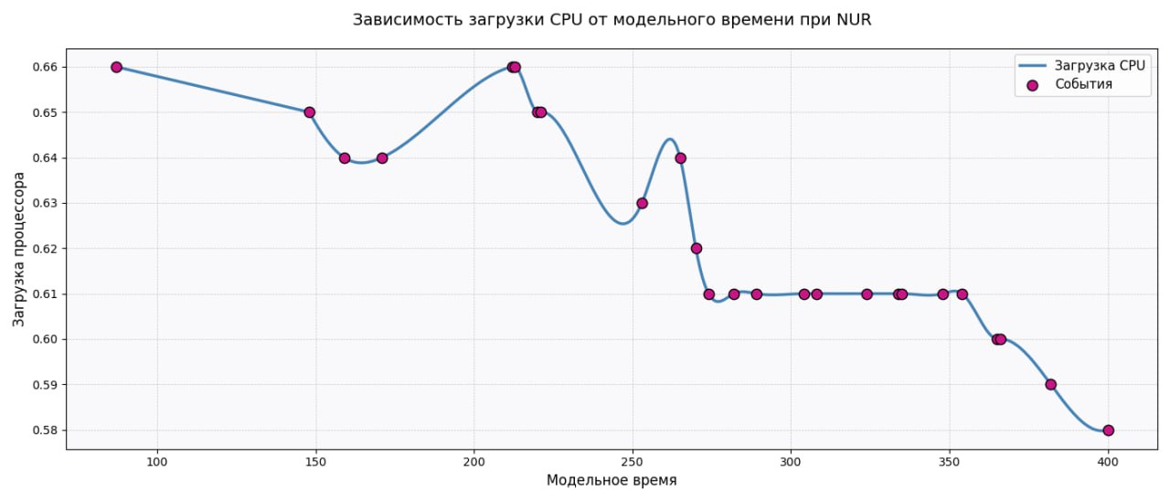

Рис. 2.4 График зависимости загрузки CPU от модельного времени при стратегии вытеснения NUR

**Вывод**

В ходе лабораторной работы было проведено моделирование работы процессов в операционной системе с использованием двух стратегий управления памятью: FIFO (First In, First Out) и NUR (Not Used Recently). Целью исследования было сравнение эффективности этих стратегий на основе анализа загрузки процессора (CPU) и времени начала холостого хода системы.

Результаты моделирования показали, что стратегия NUR демонстрирует более высокую эффективность по сравнению с FIFO. Это подтверждается данными о загрузке процессора: при использовании NUR загрузка CPU оставалась на более высоком уровне в течение всего модельного времени, что свидетельствует о лучшем использовании вычислительных ресурсов. Кроме того, время начала холостого хода для стратегии NUR составило 2445 единиц времени, в то время как для FIFO этот показатель достиг 2855 единиц. Это означает, что система при NUR дольше оставалась активной и выполняла полезную работу, прежде чем перейти в режим ожидания.

Анализ таблиц семафорных операций также подтверждает преимущество NUR. В этой стратегии процессы освобождали и занимали ресурсы более согласованно, что уменьшало простои и повышало общую производительность системы. Например, в стратегии NUR процессы реже блокировали друг друга, а освобождение ресурсов происходило более своевременно, что позволяло другим процессам быстрее получать доступ к необходимым ресурсам.

Графики зависимости загрузки CPU от модельного времени наглядно иллюстрируют различия между стратегиями. Для FIFO характерны более резкие колебания загрузки, что указывает на менее стабильную работу системы. В то же время график для NUR показывает более плавное изменение загрузки, что свидетельствует о более равномерном распределении ресурсов и меньшем количестве простоев.

Таким образом, проведённое исследование позволяет сделать вывод о том, что стратегия NUR является более эффективной для управления памятью в условиях многозадачности. Она обеспечивает более высокую загрузку процессора, уменьшает время простоя системы и способствует более рациональному использованию ресурсов. Эти результаты могут быть полезны при выборе стратегии управления памятью в реальных операционных системах, особенно в средах с высокой нагрузкой и ограниченными ресурсами.

(**Вывод**

В ходе лабораторной работы было проведено моделирование функции управления памятью с использованием двух стратегий — FIFO (First In, First Out) и NUR (Not Used Recently). Цель исследования заключалась в сравнении эффективности данных стратегий на основе анализа загрузки процессора (CPU), времени начала холостого хода системы и частоты блокировок ресурсов.

Анализ таблиц семафорных операций показал следующее:

* При использовании стратегии FIFO средняя загрузка процессора составила около 0,53 .
* При использовании стратегии NUR средняя загрузка CPU была выше — примерно 0,6 .

Это свидетельствует о более эффективном использовании вычислительных ресурсов при применении стратегии NUR. Также было установлено, что время начала холостого хода для NUR наступило раньше, чем у FIFO:

* 2445 модельных единиц времени — для NUR,
* 2855 модельных единиц времени — для FIFO.

Однако раннее начало холостого хода не говорит о меньшей эффективности NUR. Более высокая загрузка процессора до этого момента указывает на то, что система при использовании NUR выполняла больше полезной работы за аналогичный период времени.

Кроме того, анализ событий блокировки и освобождения ресурсов подтвердил преимущество NUR:

* Процессы реже сталкивались с длительными ожиданиями ресурсов;
* Освобождение занятых ресурсов происходило более своевременно;
* Количество конфликтов и взаимных блокировок было меньше по сравнению с FIFO.

Графики зависимости загрузки процессора от модельного времени (рисунки 2.1 и 2.4) также наглядно демонстрируют различия между стратегиями:

* Для FIFO характерны значительные колебания уровня загрузки CPU, что может говорить о менее стабильной работе системы;
* График для NUR имеет более плавную динамику, что указывает на предсказуемость и равномерное распределение ресурсов.

**Заключение**

На основании проведённого анализа можно сделать следующие выводы:

1. Стратегия NUR обеспечивает более высокую среднюю загрузку процессора , что говорит о её лучшей производительности.
2. Система при использовании NUR работает более стабильно и предсказуемо , с меньшим количеством конфликтов и простоев.
3. Несмотря на более раннее начало холостого хода, NUR эффективнее использует вычислительные ресурсы до завершения активной фазы работы .

Таким образом, стратегия NUR является более подходящей для систем с ограниченными ресурсами и высокой степенью многозадачности , так как она позволяет лучше использовать доступную память и минимизировать потери времени на ожидание ресурсов.

)